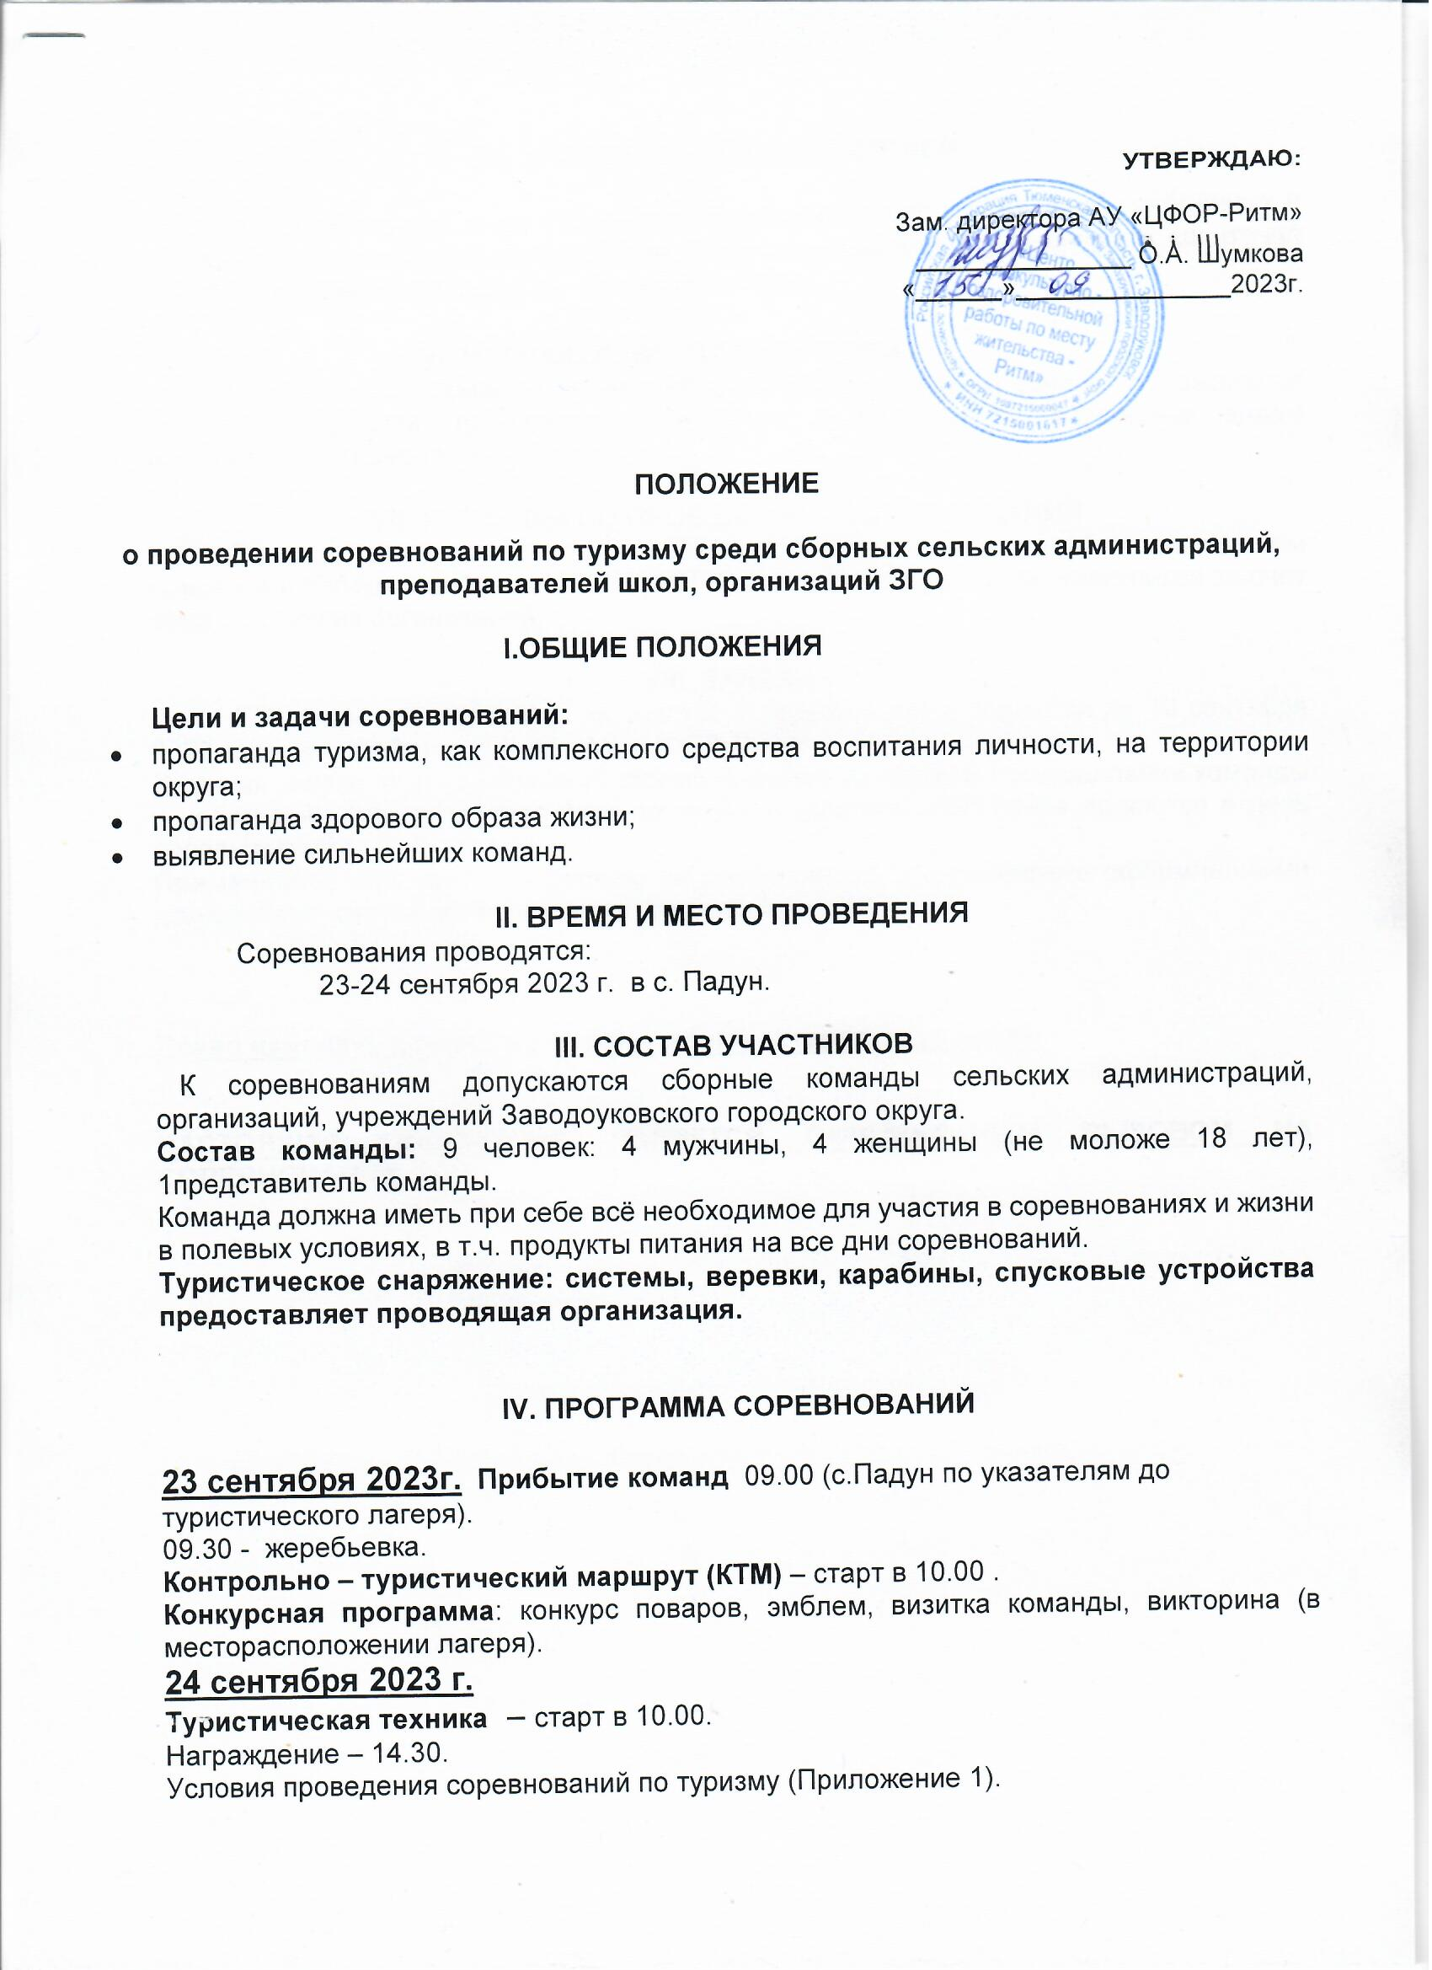

УТВЕРЖДАЮ:
Зам. директора АУ «ЦФОР-Ритм»
_______________ О.А. Шумкова
«______»_______________2023г.

ПОЛОЖЕНИЕ

о проведении соревнований по туризму среди сборных сельских администраций, преподавателей школ, организаций ЗГО

I.ОБЩИЕ ПОЛОЖЕНИЯ

Цели и задачи соревнований:
- пропаганда туризма, как комплексного средства воспитания личности, на территории округа;
- пропаганда здорового образа жизни;
- выявление сильнейших команд.

II. ВРЕМЯ И МЕСТО ПРОВЕДЕНИЯ
Соревнования проводятся:
23-24 сентября 2023 г. в с. Падун.

III. СОСТАВ УЧАСТНИКОВ
К соревнованиям допускаются сборные команды сельских администраций, организаций, учреждений Заводоуковского городского округа.
Состав команды: 9 человек: 4 мужчины, 4 женщины (не моложе 18 лет), 1представитель команды.
Команда должна иметь при себе всё необходимое для участия в соревнованиях и жизни в полевых условиях, в т.ч. продукты питания на все дни соревнований.
Туристическое снаряжение: системы, веревки, карабины, спусковые устройства предоставляет проводящая организация.

IV. ПРОГРАММА СОРЕВНОВАНИЙ

23 сентября 2023г. Прибытие команд 09.00 (с.Падун по указателям до туристического лагеря).
09.30 - жеребьевка.
Контрольно – туристический маршрут (КТМ) – старт в 10.00 .
Конкурсная программа: конкурс поваров, эмблем, визитка команды, викторина (в месторасположении лагеря).
24 сентября 2023 г.
Туристическая техника – старт в 10.00.
Награждение – 14.30.
Условия проведения соревнований по туризму (Приложение 1).

V. ОПРЕДЕЛЕНИЕ ПОБЕДИТЕЛЕЙ

Общекомандный зачет соревнований подводится по сумме очков, набранных в соревнованиях и конкурсной программе. В случае равенства результатов предпочтение отдается команде, занявшей лучшее место в КТМ.

VI. НАГРАЖДЕНИЕ ПОБЕДИТЕЛЕЙ
Победители и призёры соревнований в общекомандном зачёте награждаются кубками, медалями, грамотами. Победители и призёры по отдельным видам награждаются грамотами.

VII. РАСХОДЫ ПО ПРОВЕДЕНИЮ СОРЕВНОВАНИЙ
Расходы, связанные с подготовкой, проведением соревнований, награждением призеров и победителей несет АУ «ЦФОР-Ритм». Проезд и питание участников за счет командирующих организаций.

VIII. ЗАЯВКИ
Предварительные заявки на участие в соревнованиях подаются до 10 сентября 2022 года по телефону 6-09-08 , АУ «ЦФОР-Ритм».
Именная заявка по установленной форме, выписка из приказа о направлении команды и назначении ответственного лица за жизнь и здоровье участников подаются в день соревнований.
Примечание: участники, прибывшие на соревнования с неправильно оформленными документами к соревнованиям, не допускаются.

Право изменять программу соревнований оставляем за собой.

НАСТОЯЩЕЕ ПОЛОЖЕНИЕ ЯВЛЯЕТСЯ ОФИЦИАЛЬНЫМ ВЫЗОВОМ НА СОРЕВНОВАНИЯ

Приложение № 1

Условия проведения соревнований по туризму.
I. КТМ- контрольно-туристический маршрут (К=3.0). Состав команды 6 человек (не менее 2-х женщин). На дистанции водится контрольное время (КВ) – общее на дистанцию и на технические этапы.
Список снаряжения для КТМ:
Личное: головной убор, брезентовые рукавицы или верхонки, накидка от дождя.
Групповое: часы, 2 компаса, мед. аптечка, рем. набор, рюкзак, котелок, спички, спальник, топор, пила, КЛМН (кружка, ложка, миска, нож), фонарик, верёвка 10 мм 10-20 метров.
Результат команды определяется по сумме баллов, набранных на этапах дистанции. За превышения контрольного времени команда занимает последнее место.
В случае равенства результатов преимущество отдаётся команде, набравшей наибольшее количество баллов на более сложных этапах.

ПРИМЕРНЫЕ ЭТАПЫ:
1. Предстартовая проверка (проверка личного и группового снаряжения, м/аптечки, рем/набора).
Штраф: - отсутствие, какого либо предмета – 1б.
2.Поляна заданий
- определение азимута на ориентир. Ошибка 5 градусов не штрафуется, за каждые последующие 5 гр. штраф 1 балл.
- передача и приём сигналов бедствия, знаки (сигналы) международной аварийной сигнализации. За каждый неправильный ответ – штраф 1 балл.
- азимутальный ход – штраф 1 балл.
3.«Бабочка»
Штраф: - заступ за контрольную линию – 1 балл.
- двое на этапе – 3 б.
- срыв – 3 б.
- падение – 5 б.
4.Переправа по бревну (через овраг, реку)
Штраф: - потеря снаряжения – 1б.
- падение в пределах этапа – 2 б.
- двое на этапе – 2 б.
5.Оказание первой медицинской помощи
При прибытии на этап команда или отдельный её участник (по усмотрению старшего судьи этапа) оказывает доврачебную помощь (назначение медицинских препаратов, ушибы, растяжение связок, потёртости и мозоли, ожоги, солнечный и тепловой удар, поражение молнией, укусы змей, желудочно-кишечные заболевания, переломы). Транспортировка пострадавшего – команда готовит самостоятельно носилки и переносит пострадавшего до следующего этапа.
Штраф: - не правильный ответ – 2б.
- неполный ответ – 1б.
- неправильная транспортировка – 3 б.
- падение пострадавшего с носилок или развал носилок – 5 б.

6. Организация привала (бивак)
Команда разжигает костёр и кипятит 1 литр воды. Разрешается использовать только природные горючие материалы, любое количество спичек (предварительно упаковка со спичками кидается в воду), но зажигать можно только по одной спичке. Разрешается прикрывать костёр от ветра и регулировать пламя при помощи палки. Финишем этапа является появление «белого ключа» при кипячении воды.
Штраф: - использование судейских спичек – 1 балл за каждую.
7. Переправа по качающемуся бревну
Способ передвижения в основном ползком.
Штраф: - касание земли одной ногой (штрафуется столько раз, сколько это нарушение фиксировалось) – 1 б.
- двое на этапе – 3 б.
- падение – 5 б.
8. Переправа по качающимся «баллонам» или перекладинам
Штраф: - двое на этапе – 3 б.
- падение – 5 б.

Список медицинской аптечки: термометр, жгут резиновый, ножницы, пипетка, сода питьевая, нашатырный спирт, дезинфицирующие средства, сердечные средства, кровоостанавливающие средства, болеутоляющие средства, желудочные средства, перевязочные и антисептические средства, жаропонижающие средства, мед.спирт, лейкопластырь. В каждой упаковке с лекарствами должно быть не мене 6 таблеток.
Список рем. набора: плоскогубцы, иглы швейные(5 шт), набор ниток, тесьма(2 м), набор заплаток, шило, проволока медная (2 м), изоляционная лента, булавки(10 шт).

II. ТУРИСТИЧЕСКАЯ ТЕХНИКА. (К=2,5). Состав команды 4 человека (не менее 1 женщины).

ПРИМЕРНЫЕ ЭТАПЫ:
1.Снятие и установка палатки
Штраф: - складки на скатах палатки – 1б (30 с)
- использование судейского колышка - 1б (30 с) за каждый
- общий перекос палатки – 2б (60 с)
2. Подъём (спуск) – участники преодолевают подъём (спуск), организуя самостраховку с помощью схватывающего узла.
Штраф: - заступ за контрольную линию - 1б (30 с)
- потеря личного специального снаряжения - 1б (30 с)
- неправильно завязан узел – 2б (60 с)
- падение в пределах этапа с самозадержанием - 2б (60 с)
- двое на этапе – 3б (90 с)
- нарушение или отсутствие страховки - 3б (90 с)
- падение без самозадержания – 5б (150 с)
3. «Кочки». Обязательное условие наступить на первую и последнюю кочку.
Штраф: - заступ за контрольную линию – 1б (30 с)
- касание земли одной ногой - 1б (30 с)
- двое на этапе – 3 б (90 с)
- срыв с кочки двумя ногами – 5б (150 с)
4. Навесная переправа.
Штраф: - заступ за контрольную линию - 1б (30 с)
- не завинчена муфта карабина -1б (30 с)
- потеря личного специального снаряжения - 1б (30 с)
- двое на этапе – 3 б (90 с)
- нарушение или отсутствие страховки - 3б (90 с)
- потеря судейской страховки – 4б (120 с)
- падение (повисание на страховке) без восстановления движения – 5б (150 с)
5. Параллельные перила.
Штраф: - заступ за контрольную линию - 1б (30 с)
- не завинчена муфта карабина -1б (30 с)
- потеря личного специального снаряжения - 1б (30 с)
- неправильное положение страховочной верёвки – 3б (90 с)
- нарушение или отсутствие страховки - 3б (90 с)
- потеря судейской страховки – 4б (120 с)
- падение (повисание на страховке) без восстановления движения – 5б (150 с)
6. Вязка узлов (прямой, схватывающий, булинь, брам-шкотовый,
стремя, проводник - восьмёрка).
За неправильно завязанный узел – штраф 60 с., за не завязанный контрольный узел - штраф 30 с.

III. КОНКУРСНАЯ ПРОГРАММА

- Викторина (К=0,5). Принимают участие 2 человека от команды. За определённое время им необходимо ответить на предложенные вопросы. Место определяется по сумме баллов, набранных в викторине.

- Конкурс эмблем. На конкурс принимаются эмблемы, отражающие символику туристических соревнований. Требования: размер не менее формата А-4, цветность не менее 3-х красок, простота в изготовлении, оригинальность исполнения.
- Конкурс поваров. На конкурс предоставляется фирменное блюдо. Команда представляет рецепт и даёт рекламу блюду. Оценивается: качество приготовления и доступность приготовления в полевых условиях, оригинальность.
- Визитка команды. Участники должны представить свою команду. Форма представления различная. Регламент – не более 2-х номеров, 5 минут. Оценивается: тематика, оригинальность, художественное исполнение.

Приложение № 2

ЗАЯВКА
от команды _______________________

на участие в___________________________________________________________________

«__» ________________2023г. ___________________
№ п/п | Фамилия, имя, отчество | Дата рождения | Место работы | Домашний адрес | Допуск врача (подпись, печать)
1
2
3
4
5
6
7
8
9
10

К соревнованиям допущено человек

Врач __________________(______________)

М.П.

Руководитель ________________(_____________)
М.П.

Приложение № 3

Директору АУ «ЦФОР-Ритм»
Рыкованову С.А.

Согласие субъекта персональных данных на обработку его персональных данных
в связи с участием в физкультурных/спортивных мероприятиях

Я, _________________________________________________________________________________________________________________________,
Ф.И.О. полностью
паспорт _______________________, выдан_______________________________________________________________________________________
серия и номер дата и наименование выдавшего органа
____________________________________________________________________________________________________________________________
дата и наименование выдавшего органа
проживающий по адресу: _________________________________________________________________________
____________________________________________________________________________________________________________________________
___________________________________________________________________________________________________________________________,
по месту регистрации
контактная информация_____________________________________________________________________________________________
___________________________________________________________________________________________________________________________,
номер телефона, адрес электронной почты или почтовый адрес субъекта персональных данных
в соответствии с Федеральным законом от 27.07.2006 № 152-ФЗ «О персональных данных»
и с целью моего участия в физкультурном/спортивном мероприятии: соревнования по туризму среди сборных сельских администраций, преподавателей школ, организаций ЗГО
(далее –физкультурное/спортивное мероприятие), а также обработки и освещения результатов вышеуказанного мероприятия,
обработки и освещения результатов физкультурного/спортивного мероприятия и осуществления деятельности Оператора в области спорта:
даю согласие АУ «ЦФОР-Ритм» ИНН 7215001617, ОГРН 1087215000047, расположенному по адресу: 627140, Тюменская область, г. Заводоуковск, ул. Первомайская, 8 (далее - Оператор), на обработку, включая любые действия (операции) или совокупность действий (операций), совершаемых с использованием средств автоматизации или без использования таких средств с персональными данными, включая сбор, запись, систематизацию, накопление, хранение, уточнение (обновление, изменение), извлечение, использование, передачу (предоставление, доступ), обезличивание, блокирование, удаление, уничтожение, нижеследующих, моих персональных данных, а именно:
фамилия, имя, отчество (последнее – при наличии); гражданство; год, месяц, дата рождения; адрес регистрации и фактического проживания; почтовый адрес; вид спорта; спортивное звание; спортивный разряд; сведения о наличии специальных званий, квалификаций, разрядов, категорий, награждений, поощрений, серия, номер и др. реквизиты документа, подтверждающего наличие специальных званий, квалификаций, разрядов, категорий, награждений, поощрений; образование; место учебы (работы), должность; спортивные достижения; реквизиты документа, удостоверяющих личность с указанием регистрации; серия, номер, дата выдачи и орган, выдавший документ, удостоверяющий личность; студенческих билетов; справка школьника с фотографией; сведения о допуске по медицинским показаниям; медицинские справки и заключения; диагноз; данные и реквизиты документа о прививках и/или отводах от них; сведения об инвалидности, в том числе подтверждающих документов (при наличии); номер полиса обязательного/добровольного медицинского страхования; идентификационный номер налогоплательщика; номер страхового свидетельства государственного пенсионного страхования; контактный номер телефон; адрес электронной почты; лицевой счет; результат участия в физкультурных мероприятиях и спортивных мероприятиях, уникальный идентификационный номер в АИС ГТО, другие персональные данные____________________________________________________________________________________________________________________
(при наличии заполняется субъектом персональных данных)
Оператор вправе передавать мои персональные данные ФНС России и его территориальным органам (о субъектах, являющихся физическими лицами, участвующими в мероприятиях, организуемых и проводимых Оператором); страховым организациям; лицензирующим и/или контролирующим и/или надзирающим органам государственной власти федерального, регионального и местного уровня управления (по запросу в соответствии с требования нормативных правовых актов); правоохранительным, судебным органам и органам прокуратуры (по запросу в соответствии с требования нормативных правовых актов); организациям, проводящим физкультурные мероприятия и спортивные мероприятия, в которых принимают участие участники проводимых физкультурных мероприятий и спортивных мероприятий; Федерациям по видам спорта (федерального и регионального уровня); Федеральным, региональным и местным органам исполнительной власти, осуществляющим функции по проведению государственной политики и нормативно-правовому регулированию в сфере физической культуры и спорта; а также другим организациям и в случаях, предусмотренных статьей 6 Федерального закона от 27.07.2006 № 152-ФЗ «О персональных данных».
Настоящее согласие вступает в силу со дня его подписания и действует до достижения целей обработки или в течение срока хранения и использования информации в соответствии с действующим законодательством.
Настоящее согласие может быть отозвано в любой момент по моему письменному заявлению. Подтверждаю, что отзыв согласия производится в письменном виде в соответствии с действующим законодательством. Всю ответственность за неблагоприятные последствия отзыва согласия беру на себя. Подтверждаю, что права и обязанности в области защиты персональных данных мне разъяснены, я ознакомлен (а) с документами Оператора, устанавливающими порядок обработки персональных данных, а также с моими правами и обязанностями в этой области. Мне разъяснены юридические последствия отказа предоставления моих персональных данных Оператору.
Я оставляю за собой право отозвать свое согласие посредством составления соответствующего письменного требования, которое может быть направлено в адрес Оператора по почте заказным письмом с уведомлением о вручении либо вручен лично под расписку представителю Оператора.

Подпись субъекта персональных данных ____________________ (____________________)
(подпись) (расшифровка)
________________20______
Приложение № 4

Директору АУ «ЦФОР-Ритм»
Рыкованову С.А.

Согласие субъекта персональных данных на обработку его персональных данных, разрешенных им для распространения
в связи с участием в физкультурных/спортивных мероприятиях

Я, __________________________________________________________________________________________________________________,
Ф.И.О. полностью
паспорт_______________________, выдан_________________________________________________________________________________
серия и номер дата и наименование выдавшего органа
____________________________________________________________________________________________________________________
дата и наименование выдавшего органа
проживающий по адресу: _____________________________________________________________________________________________
_________________________________________________________________________________________________________________,
по месту регистрации
контактная информация___________________________________________________________________________________________________,
номер телефона, адрес электронной почты или почтовый адрес субъекта персональных данных
в соответствии с требованиями Федерального закона от 27.07.2006 № 152-ФЗ «О персональных данных» и
с целью моего участия в физкультурном/спортивном мероприятии: соревнования по туризму среди сборных сельских администраций, преподавателей школ, организаций ЗГО
(указать наименование официального физкультурного/спортивного мероприятия)
(далее – физкультурное/спортивное мероприятие), а также обработки и освещения результатов физкультурного/спортивного мероприятия и осуществления деятельности Оператора в области спорта:
подтверждаю свое согласие АУ «ЦФОР-Ритм» ИНН 7215001617, ОГРН 1087215000047, расположенному по адресу: 627140, Тюменская область, г. Заводоуковск, ул. Первомайская, 8 (далее - Оператор), на распространение моих персональных данных, включая гражданство; год, месяц, дата рождения; адрес регистрации и фактического проживания; вид спорта; спортивное звание; спортивный разряд; сведения о наличии специальных званий, квалификаций, разрядов, категорий, награждений, поощрений, серия, номер и др. реквизиты документа, подтверждающего наличие специальных званий, квалификаций, разрядов, категорий, награждений, поощрений; образование; место учебы (работы), должность; спортивные достижения; контактный номер телефон; адрес электронной почты; лицевой счет; результат участия в физкультурных мероприятиях и спортивных мероприятиях, путем публикации на сайте Оператора; в социальных сетях Оператора; размещения на интерактивных стендах Оператора; размещения в роликах (видеоматериалах), фото-материалах в Интернете, на телевидении и других средствах массовой информации в рамках осуществления деятельности Оператора.
В рамках согласия, я уведомлен о доступе неограниченного круга лиц к моим персональным данным.
В рамках согласия мною _____________________ запреты на обработку или условия обработки (кроме получения доступа)
установлены/не установлены
неограниченным кругом лиц: для следующих категорий и перечня персональных данных.
В случае установления запретов и условий перечислить: категории и перечень персональных данных, для которых установлен запрет или условие
___________________________________________________________________________________________________________________
____________________________________________________________________________________________________________________,
категории и перечень персональных данных

условия и запреты, определяемые самим субъектом
____________________________________________________________________________________________________________________
____________________________________________________________________________________________________________________
заполняется по желанию субъекта персональных данных

В рамках согласия мною ____________________ условия, при которых полученные персональные данные могут передаваться
установлены/не установлены
Оператором, осуществляющим обработку персональных данных, только по его внутренней сети, обеспечивающей доступ к информации лишь для строго определенных сотрудников, либо с использованием информационно-телекоммуникационных сетей, либо без передачи полученных персональных данных.
В случае установления запретов и условий перечислить: условия, определяемые самим субъектом
____________________________________________________________________________________________________________________
____________________________________________________________________________________________________________________
условия, определяемые самим субъектом, заполняется по желанию субъекта персональных данных
Настоящее согласие вступает в силу со дня его подписания и действует до достижения целей обработки или в течение срока хранения и использования информации в соответствии с действующим законодательством.
Настоящее согласие может быть отозвано в любой момент по моему письменному заявлению. Подтверждаю, что отзыв согласия производится в письменном виде в соответствии с действующим законодательством. Всю ответственность за неблагоприятные последствия отзыва согласия беру на себя. Подтверждаю, что права и обязанности в области защиты персональных данных мне разъяснены, я ознакомлен (а) с документами Оператора, устанавливающими порядок обработки персональных данных, а также с моими правами и обязанностями в этой области. Мне разъяснены юридические последствия отказа предоставления моих персональных данных Оператору.
Я оставляю за собой право отозвать свое согласие посредством составления соответствующего письменного требования, которое может быть направлено в адрес Оператора по почте заказным письмом с уведомлением о вручении либо вручен лично под расписку представителю Оператора.
Подпись субъекта персональных данных ____________________ (____________________)
(подпись) (расшифровка)
________________20______

